Бланк занятия во 2 классе.
Ф.И. ученика __________________________________
Класс ________________________________________
Дата _________________________________________
Психолог: Джиоева Алина Борисовна

Задание 1 «Назови буквы».
Посмотрите внимательно и скажите, какие буквы вы видите сначала в первой группе, затем во второй, затем в третьей.


Запишите их:
1)
2)
3)

Задание 2. «Отгадай слово»
Внимательно прочитай стихотворение, отгадывая «зашифрованные слова».
Н, о, к, р, о, в, о, ж, а.( )
На солнце темный с, е, л ( )зардел,
В долине а, р, п ( ) белеет тонкий,
И песню раннюю п, е, л, з, а ( )
В лазури жаворонок звонкий.
Он голосисто с вышины
ё, т, п, о ( ), на солнышке сверкая:
с, а, н, в, е ( )пришла к нам молодая,
я здесь пою приход е, с, ы, в, н ( ).
В. Жуковский.
Задание 3. «Графический диктант».

Соедините квадраты, треугольники и кружки так, чтобы получился узор, выполняя действия под мою диктовку.
Запомните три правила:
1) два треугольника, два квадрата или квадрат с треугольником можно соединять только через кружок;
2) линия узора должна идти только вперед;
3) каждое новое соединение надо начинать с той фигурки, на которой остановилась линия, тогда в узоре не получится промежутков.

Образец узора.
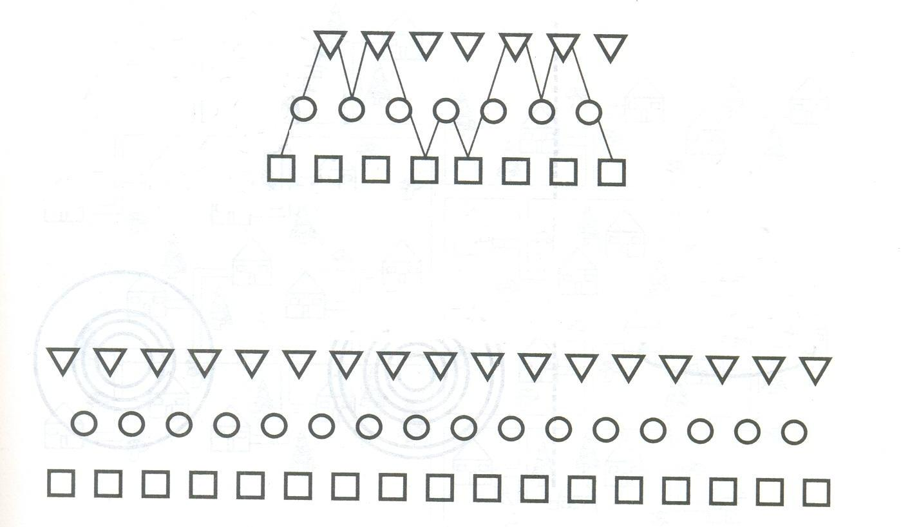

Диктант.

Дополнительное задание.

Раскрась кружочки – зелёным цветом, все соединённые треугольники – красным цветом, а все свободные квадраты – жёлтым цветом.

